第一章JDK安装

1、windows操作系统安装配置
1）安装32位的1.6以上版本的JRE，以下是安装jre1.6.0.26的示例：运行jdk-6u26-windows-i586.exe，按照提示进行操作
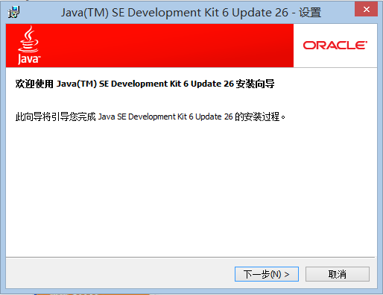
选择下一步
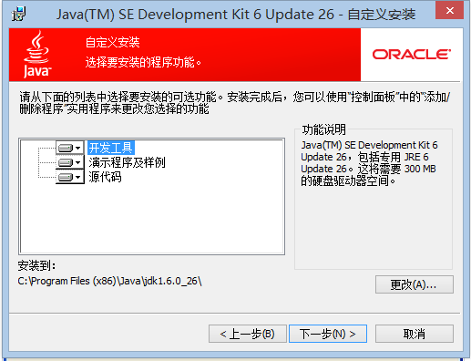
选择安装目录并点击下一步
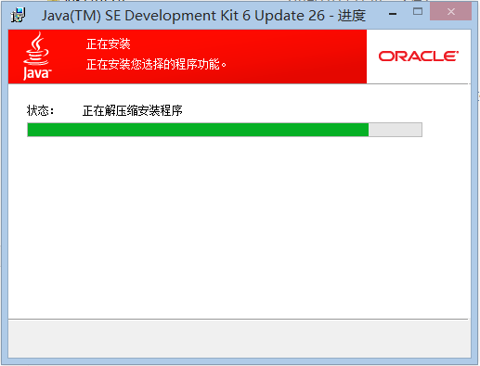
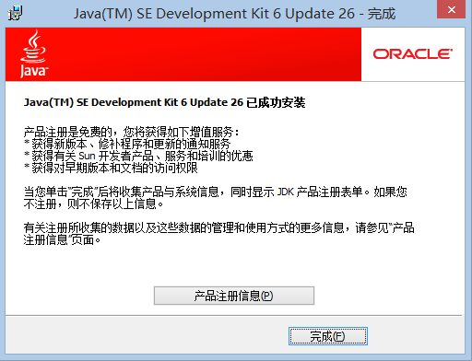
点击完成，完成JDK安装
2）配置系统环境变量：首先找到JDK的安装目录（如：C:\Program Files\Java\jdk1.6.0_26）
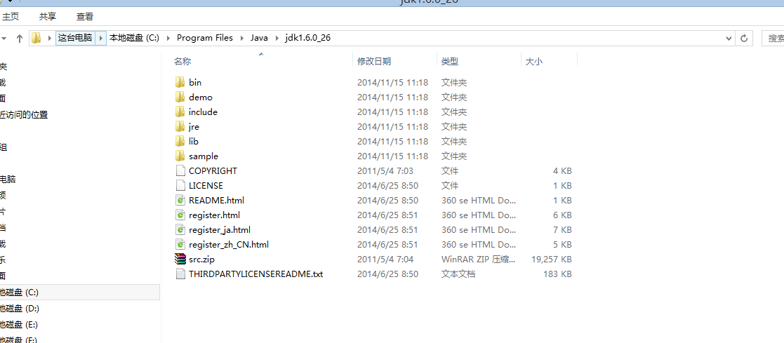
然后，回到桌面，计算机-右键-属性，然后，选择左边的高级系统设置，如下图：
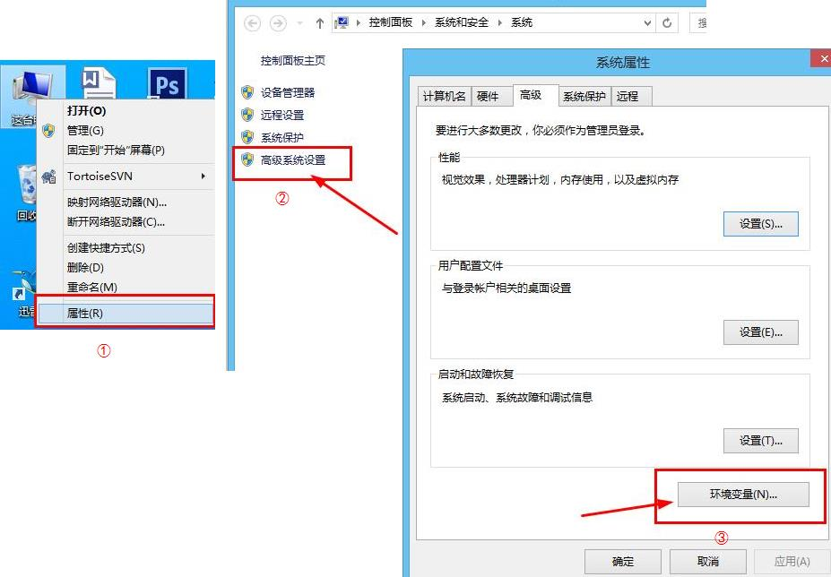
进入环境变量设置，可以点击下面的添加按钮，添加相关的环境变量，也可以对已经存在的环境变量进行删除和修改：
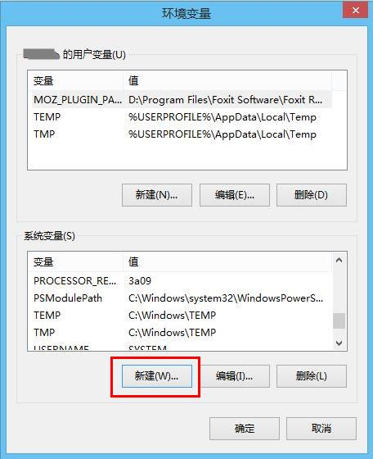
接着，我们点击上面的添加按钮，添加一个名为JAVA_HOME的环境变量，对应环境变量值为你刚才电脑安装JDK的路径，例如C:\Program Files\Java\jdk1.6.0_26
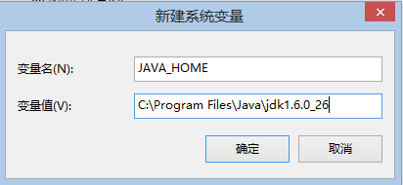
输入完成后，点击保存，即可保存JAVA_HOME环境变量。然后，找到系统变量中名为Path的环境变量，选中，并按“编辑”按钮：
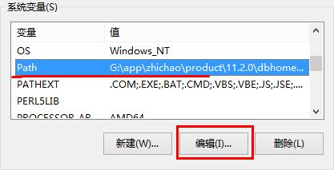
在Path环境变量的末尾添加如下值： ;%JAVA_HOME%\bin （前面有个分号） 如下图:
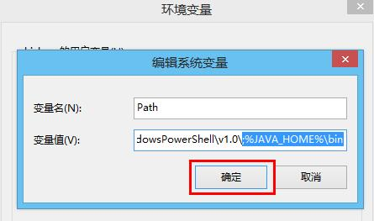
最后，还需添加CLASSPATH环境变量
新建一个名为CLASSPATH的环境变量，然后，输入如下值： .;%JAVA_HOME%\lib\dt.jar;%JAVA_HOME%\lib\tools.jar; （前面有个圆点和一个分号，圆点代表当前路径） 然后点击保存：
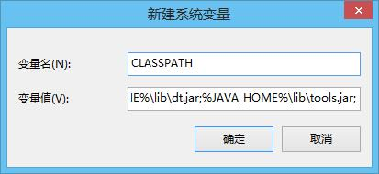
最后，点击窗口中的确认，依次退出。

第二章TOMCAT安装

1、windows操作系统安装配置
1）安装7以上版本的tomcat，以下为安装tomcat 7.0.11的示例：运行apache-tomcat-7.0.11.exe，按照提示进行操作
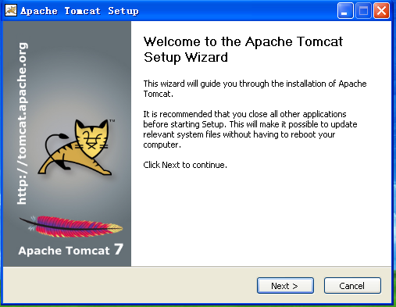
点击下一步
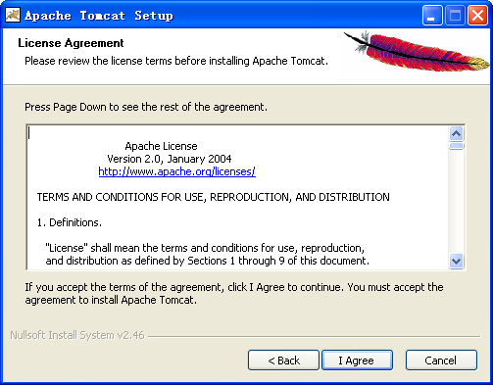
选择同意
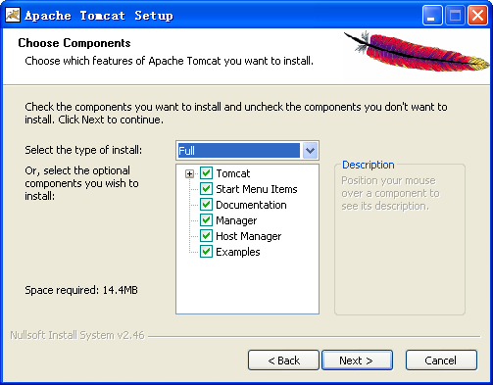
选择下一步
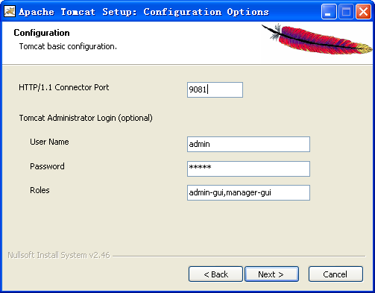
设置端口为9081，并设置管理员的用户名和密码，点击下一步
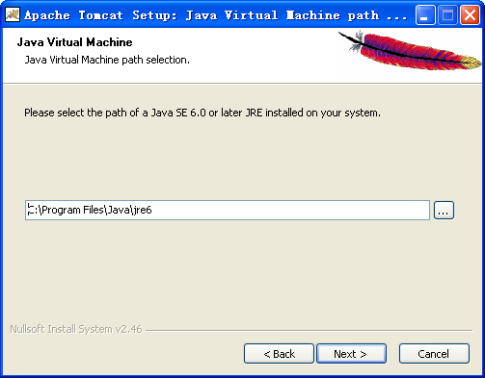
选择JDK，单击Next
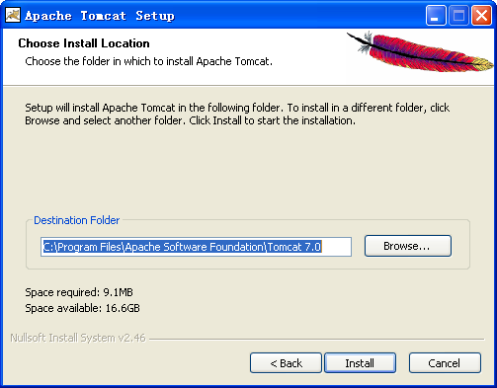
选择安装目录，单击Install
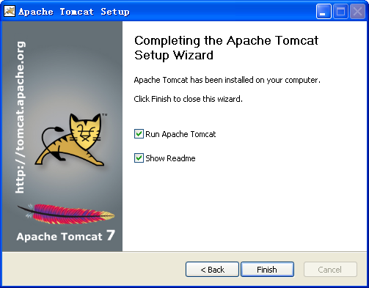
完成安装，单击Finish
2）配置环境变量：计算机-右键-属性，然后，选择左边的高级系统设置，如下图：
进入环境变量设置，可以点击下面的添加按钮，添加变量名为CATALINA_BASE和CATALINA_HOME的新环境变量，变量值为tomcat的安装目录

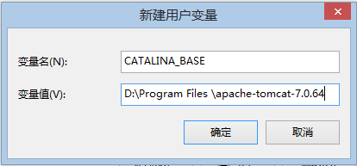

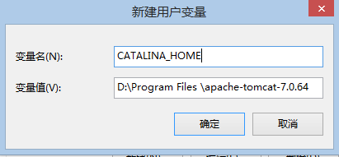
找到系统变量中名为Path的环境变量，选中，并按“编辑”按钮，在Path环境变量的末尾添加如下值；%CATALINA_HOME%\lib;%CATALINA_HOME%\bin

配置工作完成！打开bin文件夹，双击startup.bat
打开浏览器，在地址栏中输入http://localhost:9081回车，如果看到Tomcat自带的一个JSP页面，说明你的JDK和Tomcat已搭建成功。
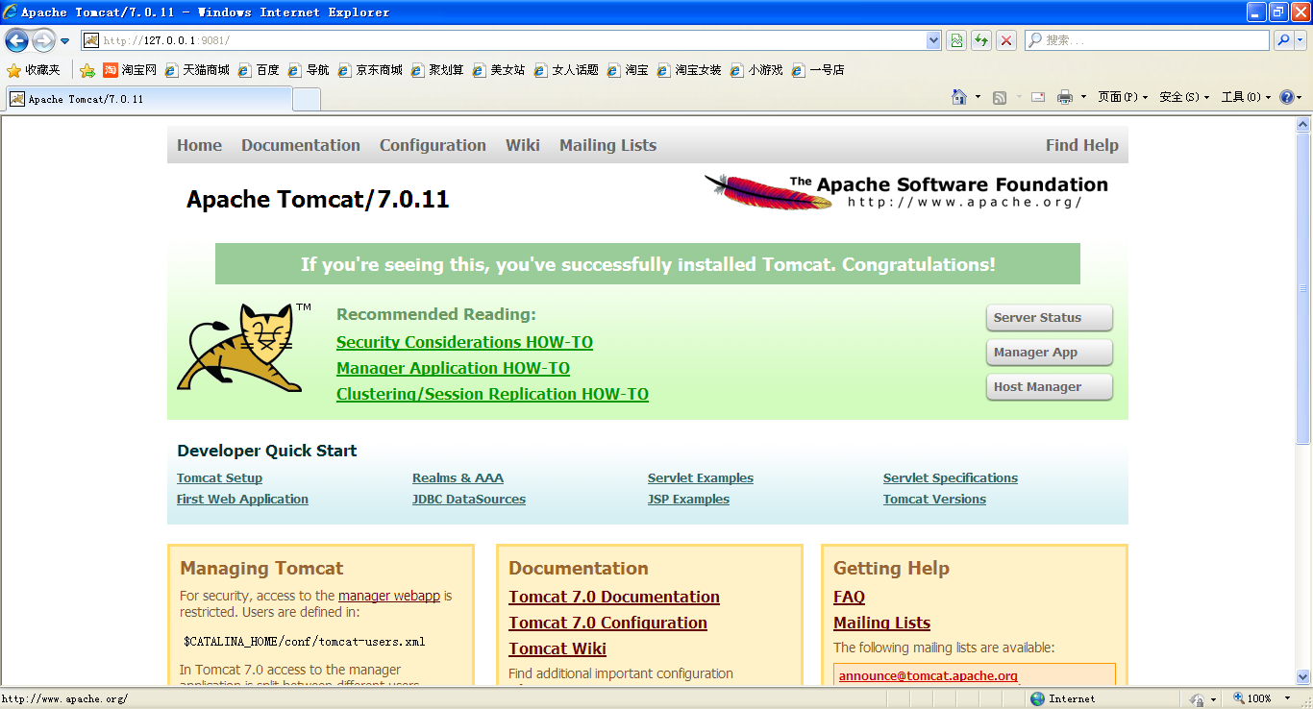

第三章应用安装

1、应用部署
1）启动 Tomcat 服务器，将应用 pacServer.war 部署（在tomcat处于运行状态的情况下将pacServer.war文件复制到tomcat安装目录下的webapps子目录，tomcat会自动将其展开为pacServer目录，展开后停止tomcat服务，将pacServer.war文件删除），保持tomcat服务不启动的状态进行下一步。
2）在应用部署目录 ${app_publish} 下配置如下文件（用文本编辑器编辑并保存即可）：
${app_publish}/WebContent/WEB-INF/classes/config/cbhb.sign.properties ，此文件中包含以下配置：

sign.keystore.type | 对请求内容进行签名的证书来源，可配置为 USB 或 JKS
sign.keystore.USBKey | 签名用USBKEY 配置文件路径
sign.keystore.JKS | 签名JKS证书文件路径
sign.keystore.keyAlias | 签名证书别名，如是USB方式则不用设置
sign.keystore.storePwd | 签名证书Store 密码
sign.keystore.keyPwd | 签名证书Key密码
verify.keystore.type | 对请求内容进行验签的证书来源，配置为 JKS
verify.keystore.JKS | 验签JKS证书文件路径
verify.keystore.keyAlias | 验签证书别名，测试环境为pacservertest，生产环境为pacserver
verify.keystore.storePwd | 验签证书Store 密码
verify.keystore.keyPwd | 验签证书Key密码
ssl.keystore.type | SSL通讯签名证书类型，默认为JKS
ssl.keystore.JKS | SSL通讯签名证书位置
ssl.keystore.keyAlias | SSL通讯签名证书别名
ssl.keystore.storePwd | SSL通讯签名证书Store 密码
ssl.keystore.keyPwd | SSL通讯签名证书Key密码
trust.keystore.JKS | 受信证书位置
trust.keystore.storePwd | 受信证书Store 密码
pac.hostUrl | 接口调用服务地址
pac.timeout | 接口调用服务超时时间设置，单位毫秒
pacFile.hostUrl | 文件交换服务地址
pacFile.timeout | 文件交换服务超时时间设置，单位毫秒
pac.client.acceptIp | 允许的访问IP，多个IP以英文逗号分隔，只有列表里的IP才可以访问本前置服务
pac.client.instId | 分配给客户的instId，须和上送报文里的instId一致
pac.client.certId | 分配给客户的certId，须和上送报文里的certId一致
pacFile.download.dailyDownload.clientFilePath | 自动下载文件保存的地址
pacFile.download.dailyDownload | 自动下载文件清单，每个配置包括文件名规则和文件类型，以竖线|分隔，配置之间以英文逗号分隔，文件名规则中可以使用以下变量：  $LDATE$ 昨日日期  $CDATE$ 当日日期  $NDATE$ 明日日期  $INSTID$ instId值  $CERTID$ certId值

3）确认配置文件编辑完成并保存后，启动tomcat服务（之后如需继续修改配置请按照先停tomcat服务再编辑配置文件最后启动tomcat服务的步骤进行）。

